
Comunicato stampa

Lavoro: 456mila entrate previste dalle imprese a marzo
(+1,9% rispetto a 12 mesi fa)
In crescita turismo, commercio e costruzioni; più incerte le previsioni per il manifatturiero

Roma, 11 marzo 2025 - Sono oltre 456mila i contratti programmati dalle imprese nel mese di marzo e più di 1,4 milioni quelli previsti per il trimestre marzo-maggio, con un incremento di quasi 9mila unità rispetto a marzo 2024 (+1,9%) e circa 39mila unità sullo stesso trimestre 2024 (+2,8%). In crescita le previsioni di entrata nei settori dei servizi (+3,8% nel mese e +4,8% nel trimestre), grazie in particolare agli andamenti attesi da turismo (+14,5% nel mese e +12,7% nel trimestre) e servizi operativi (+9,3% nel mese e +10,2% nel trimestre). Positivi i flussi programmati dalle imprese delle costruzioni (+1,2% rispetto a marzo 2024) anche se va segnalata una leggera flessione rispetto al corrispondente trimestre (-0,5%). Indicazioni più incerte provengono, infine, dalle imprese manifatturiere che a marzo segnalano una contrazione delle entrate (-4,2% nel mese e –3,4% nel trimestre). A delineare questo scenario è il Bollettino del Sistema informativo Excelsior, realizzato da Unioncamere e Ministero del Lavoro e delle Politiche Sociali, grazie al Programma nazionale Giovani, donne e lavoro cofinanziato dall’Unione europea, che elabora le previsioni occupazionali per il mese di marzo .

L’industria nel suo complesso è alla ricerca di circa 132mila lavoratori per il mese di marzo che salgono a quasi 387mila nel trimestre marzo-maggio. Per il manifatturiero, che è alla ricerca di quasi 82mila lavoratori nel mese e 241mila nel trimestre, le maggiori opportunità di lavoro riguardano le industrie della meccatronica che ricercano oltre 20mila lavoratori nel mese e 58mila nel trimestre, seguite dalle industrie metallurgiche (16mila nel mese e 44mila nel trimestre) e da quelle alimentari (quasi 13mila nel mese e 40mila nel trimestre). Si mantiene elevata anche la richiesta proveniente dal comparto delle costruzioni: 50mila i contratti di assunzione programmati per marzo e 146mila fino a maggio. Per quanto riguarda i settori del terziario sono più di 324mila i contratti di lavoro che le imprese intendono attivare a marzo e oltre 1 milione quelli previsti nel trimestre marzo-maggio. A offrire le maggiori opportunità di impiego nei servizi è il turismo con oltre 93mila lavoratori ricercati nel mese e quasi 337mila nel trimestre, seguito dal commercio (68mila entrate programmate nel mese e 204mila nel trimestre) e dai servizi alle persone (50mila nel mese e 157mila nel trimestre).

Si attesta complessivamente al 48,2% la quota di assunzioni di difficile reperimento soprattutto a causa della mancanza di candidati per ricoprire le posizioni lavorative aperte. A risentire maggiormente del mismatch sono le imprese dei comparti metallurgia e dei prodotti in metallo (63,3% dei profili ricercati è di difficile reperimento), meccatronica (62,1%), costruzioni (61,3%), tessile-abbigliamento-calzature (61,1%) e legno-mobile (55,7%). Tra i profili di più difficile reperimento, il Borsino delle professioni segnala per le professioni intellettuali gli ingegneri (63,1%) e gli analisti e specialisti nella progettazione di applicazioni (56,2%). Tra i tecnici si registrano elevati livelli di mismatch per i tecnici della gestione dei processi produttivi (68,2%), per i tecnici in campo ingegneristico (66,2%) e per i tecnici della distribuzione commerciale (64,3%). Quasi introvabili sono i fabbri ferrai costruttori di utensili (75,7%), i fonditori e saldatori (75,6%) e i meccanici artigianali, montatori, riparatori e manutentori (73,7%).

La quota di assunzioni che le imprese prevedono di ricoprire ricorrendo a immigrati si attesta al 18,8% delle entrate complessive. Dichiarano che ricorreranno maggiormente a manodopera straniera le imprese dei servizi operativi di supporto alle imprese e alle persone (34,1%), dei servizi di trasporto, logistica e magazzinaggio (26,4%) e costruzioni (22,8%).
Anche a marzo, il flusso delle assunzioni è caratterizzato da una prevalenza di contratti a tempo determinato (257mila; 56,3% del totale), seguono i contratti a tempo indeterminato (94mila; 20,7%) e quelli in somministrazione (39mila; 8,6%).

Sotto il profilo territoriale sono le imprese del Nord est a segnalare il più elevato livello di mismatch con il 52,2% dei profili ricercati di difficile reperimento, seguite dalle imprese del Nord ovest (48,1%), del Centro (47,5%) e da quelle del Mezzogiorno d’Italia (45,4%).
LAVORATORI PREVISTI IN ENTRATA DALLE IMPRESE PER SETTORE DI ATTIVITÀ
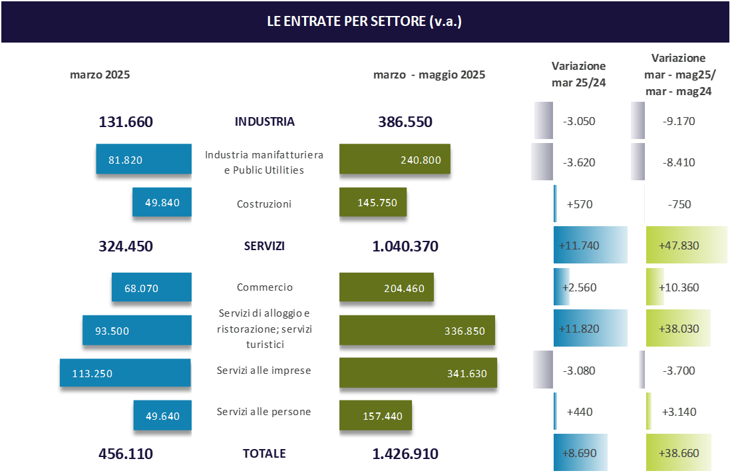
Fonte: Unioncamere - Ministero del Lavoro e delle Politiche Sociali, Sistema Informativo Excelsior, 2025

LAVORATORI PREVISTI IN ENTRATA DALLE IMPRESE PER CLASSE DIMENSIONALE

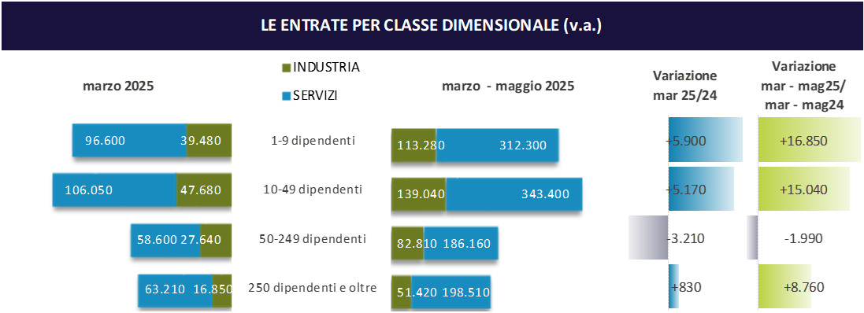

Fonte: Unioncamere - Ministero del Lavoro e delle Politiche Sociali, Sistema Informativo Excelsior, 2025
LAVORATORI PREVISTI IN ENTRATA DALLE IMPRESE PER TIPOLOGIA DI CONTRATTO (v.a.; %)

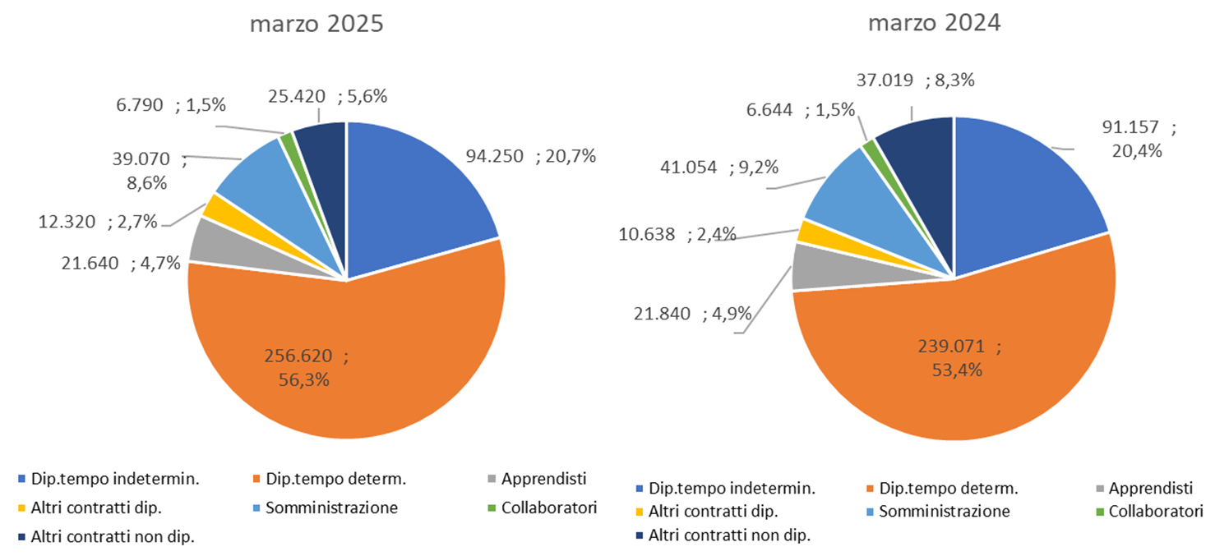

Fonte: Unioncamere - Ministero del Lavoro e delle Politiche Sociali, Sistema Informativo Excelsior, 2025

DIFFICOLTA’ DI REPERIMENTO, MOTIVAZIONI E SETTORI CON MAGGIORI DIFFICOLTA’ (%)

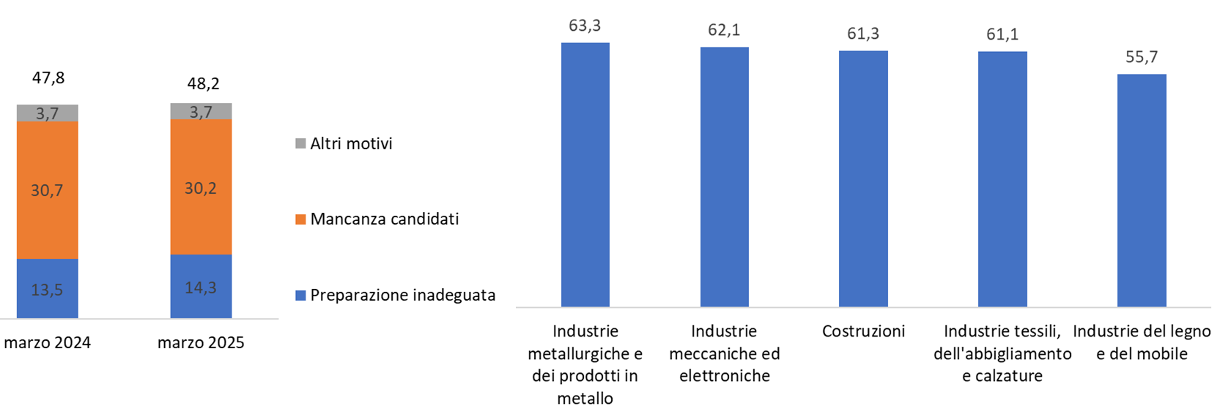

Fonte: Unioncamere - Ministero del Lavoro e delle Politiche Sociali, Sistema Informativo Excelsior, 2025

LAVORATORI IMMIGRATI E I PRINCIPALI SETTORI DI IMPIEGO (V.A. E %)

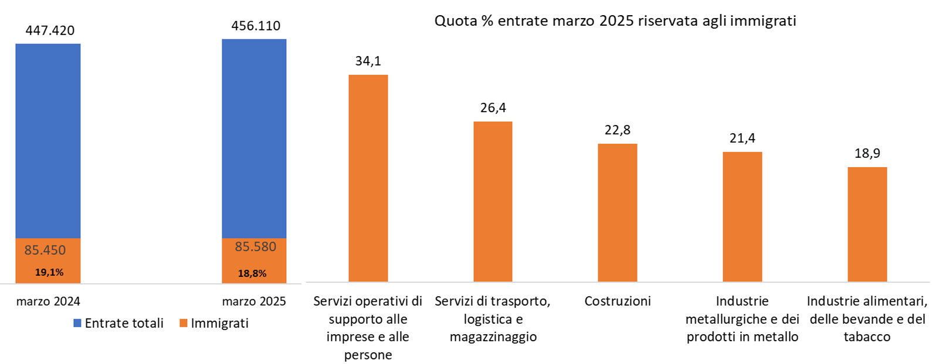

Fonte: Unioncamere - Ministero del Lavoro e delle Politiche Sociali, Sistema Informativo Excelsior, 2025

LE OPPORTUNITA’ PER I GIOVANI E I PRINCIPALI SETTORI DI IMPIEGO (V.A. E %)

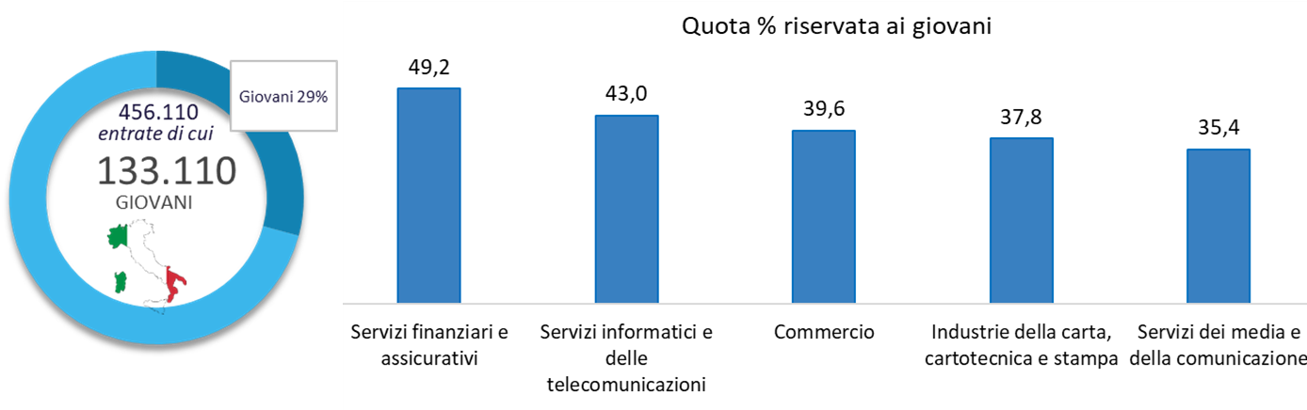

Fonte: Unioncamere - Ministero del Lavoro e delle Politiche Sociali, Sistema Informativo Excelsior, 2025

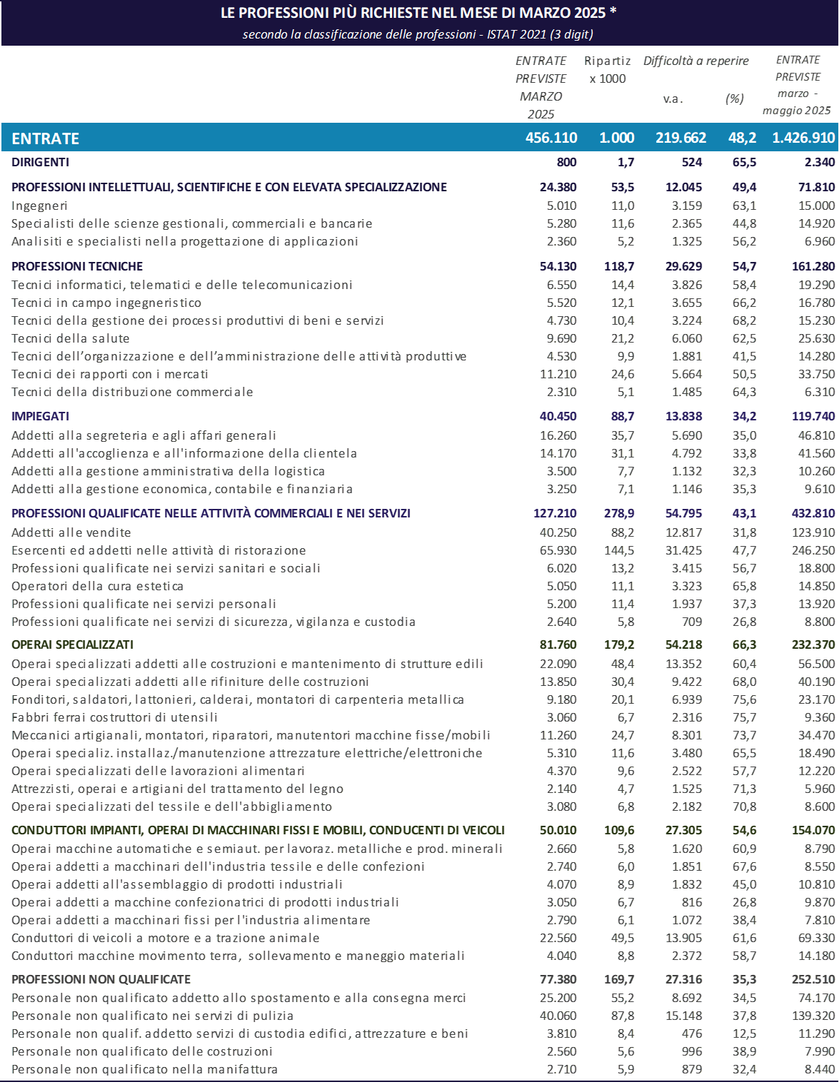
*Sono qui presentate le professioni richieste per i principali gruppi professionali. La somma delle entrate per ciascun “gruppo esposto”, pertanto, non corrisponde al totale.
Fonte: Unioncamere - Ministero del Lavoro e delle Politiche Sociali, Sistema Informativo Excelsior, 2025

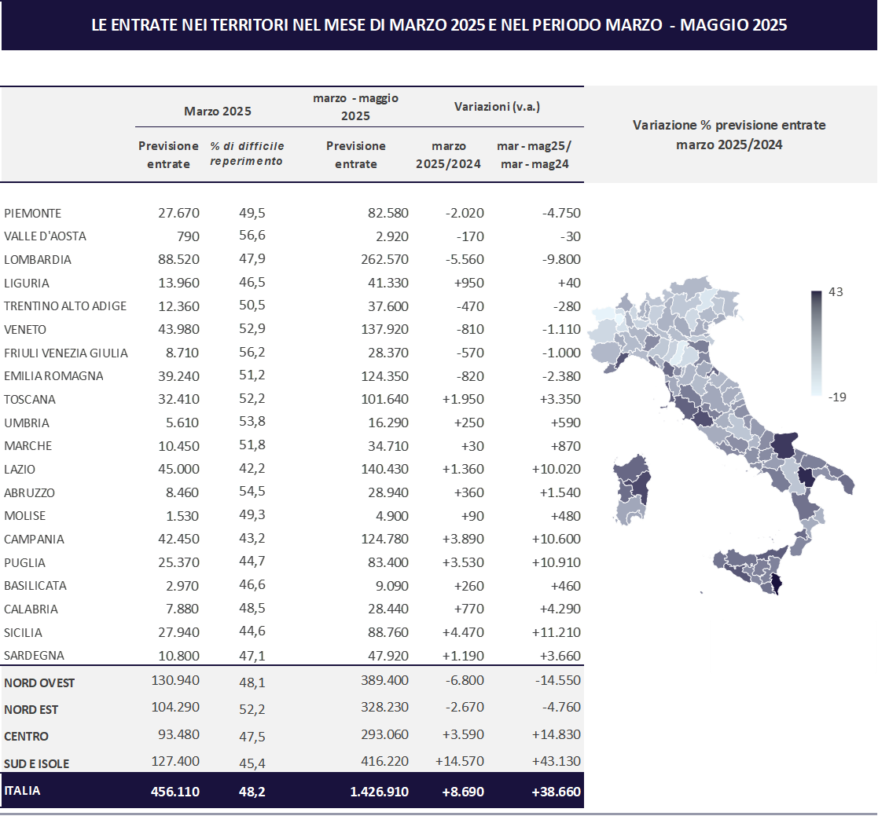

Fonte: Unioncamere - Ministero del Lavoro e delle Politiche Sociali, Sistema Informativo Excelsior, 2025

Le previsioni del mese di marzo si basano sulle interviste realizzate su un campione di circa 106mila imprese. Le interviste sono state acquisite nel periodo 29 gennaio 2025 - 12 febbraio 2025.

